Salade de brocolis au jambon et gruyère

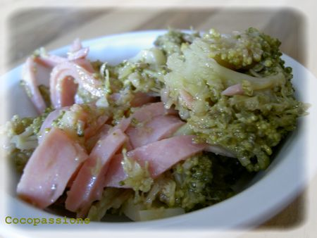
Ingrédients pour 3-4 personnes
- 1 brocolis
- 4 tranches de jambon cuit
- 60 g de gruyère coupé en dés
- huile d'olives, vinaigre balsamique
- sel poivre
- 1 cuillère à café de moutarde
- Couper le brocolis en petit bouquets, comme un chou fleur
- Dans une cocotte minute, faire cuire le brocolis durant 10 à 15 mn à partir du moment où la cocotte siffle
- Couper le jambon cuit en lamelles de 5 mm sur 2 cm
- Préparer une vinaigrette avec la moutarde, 6 cuillères à soupe d'huiles d'olives, 2 càs de vinaigre balsamique, sel, poivre
- Lorsque le brocolis est cuit, le laisser refroidir puis le placer dans un saladier
- Ajouter les lamelles de jambon, les dés de gruyère et la vinaigrette.
- Mélanger.
- Rectifier l' assaisonnement à votre goût
- Servir frais

